Основные положения работы весенней каникулярной школы
«Технологии будущего».
- Прием заявок
  - Условия зачисления в группу
Для того чтобы стать участником весенней каникулярной школы необходимо заполнить заявку (Приложение 1) и согласие на обработку персональных данных (Приложение 2).
Заявку школьник заполняет самостоятельно. Заявка должна быть заполнена на компьютере, либо от руки печатными буквами. Важно, чтобы участник заполнил каждый пункт анкеты.
Согласие на обработку персональных данных подписывает один из родителей ребенка, либо его опекун.
Согласие на обработку персональных данных необходимо распечатать на оборотной стороне заявки, либо прикрепить её отдельным листом к заявке.
Прием заявок на участие в весенней каникулярной школе «Технологии будущего» осуществляется с 15 февраля по 12 марта 2016 года, заявки на «Школу разработчиков мобильных приложений» с 15 февраля по 5 марта. Подробнее о приёме на направление «Школа разработчиков мобильных приложений» написано в пункте 1.4.
Заявку и согласие на обработку данных необходимо принести по адресу ул. Ленина 27/3 (КнАГТУ, корпус №2), 2й этаж, 142 кабинет. Как добраться до корпуса и до кабинета указано на картах (Приложение 3).
Приём заявок осуществляется по определенному расписанию (Приложение 4).
Обязательным условием зачисления в группу является личная подача заявки самим учеником. Один человек может принести только одну заявку за себя.
Школьникам, обучающимся за пределами города Комсомольска-на-Амуре, разрешается отправить общую заявку от школы на электронную почту futureteh@knastu.ru, предоставив индивидуальные заявки с согласием на обработку персональных данных в день начала каникулярной школы.
  - Ограничения по количеству мест
Количество мест на каждом из направлений ограничено. На каждом направлении есть свой предел по количеству участников.
Заявки необходимо приносить как можно скорее, потому что места на направлениях заканчиваются быстро.
В тех случаях, когда школьник не успел занять свободное место на своём направлении, мы можем предложить два варианта решения ситуации:
А) Записать ученика на другое направление, которое будет ему интересно (при условии, что он действительно будет на него ходить);
Б) Записать ученика в резервную группу.
  - Резервная группа
Запись в резервную группу предоставляет ученику возможность попасть на свое направление при условии, что кто-то из участников основной группы откажется от занятий, либо по какой-то причине не сможет на них ходить.
Участник резервной группы может попасть в одну из основных групп перед началом весенней каникулярной школы, либо в первые дни занятий. Об оповещении участника о перенаправлении в основную группу подробнее написано в пункте 2.2.

1.4 Прием заявок на направление «Школа разработчиков мобильных приложений»
Для того чтобы попасть на направление «Школа разработчиков мобильных приложений» необходимо заполнить анкету (Приложение 5) и принести её вместе с заявкой и согласием на обработку персональных данных с 15 февраля по 5 марта 2016 года.
Заполнение анкеты необходимо для того, чтобы выявить базовые знания школьника. После того, как закончится приём заявок на это направление, все анкеты будут переданы преподавателю данного направления на проверку. Если базовых знаний школьника окажется недостаточно для усвоения материала предстоящего курса, то он на данное направление не зачисляется.
При отказе в зачислении на это направлении, школьник может подать заявку на другое направление.

- Формирование групп. Расписание занятий
Формирование групп и составление расписания занятий для каждого направления происходит после 12 марта, когда закрывается приём заявок в основные и резервные группы.
На каждом направлении определяется своё количество групп. Для каждой группы составляется индивидуальное расписание.
2.1 Оповещение участников о расписании и списках групп
Оповещение участников о расписании и списках групп будет происходить с 21 по 26 марта.
Рассылка расписания и списков групп будет происходить двумя способами:
А. Распространение информации в социальной сети Вконтакте.
Все школьники, которые пользуются социальной сетью Вконтакте, должны будут добавить в список своих друзей менеджера проекта, Эсмиру Гасанову (http://vk.com/esmirochka95). Желательно сделать это в тот же день, как будет подана заявка.
Менеджер проекта создаст по две конференции для каждого из направлений и добавит в нее каждого участника. Конференции будут двух типов:
- Конференция «тишина» для информации;
- Конференция «общение» для общения.
Так как зачастую важная информация теряется среди сообщений участников проекта, все участники в обязательном порядке будут добавлены в конференцию «тишина» для получения информации. Выход из этой конференции до окончания весенней каникулярной школы запрещён. В конференции запрещается писать сообщения, не касающиеся обучения на весенней школе.
Добавление в конференцию «общение» осуществляется при желании самого участника. Общение в конференции ничем не ограничено. Выход из этой конференции свободный.
Б. Рассылка информации по E-mail.
Для тех участников, которые не используют социальную сеть Вконтакте, но регулярно обновляют почту, информация будет отправляться на указанный в заявке E-mail. При получении информации о списках групп и расписании от менеджера проекта, участник должен отправить ответное письмо с подтверждением того, что информация до него дошла. Все вопросы он также сможет задавать по электронной почте или по телефону.
2.2 Оповещение участников резервных групп
В том случае, если в основной группе освободится одно или несколько мест, участники резервных групп также будут оповещаться об этом двумя способами:
1. Через социальную сеть Вконтакте;
2. Через E-mail и по телефону.
Для тех участников резервных групп, которые пользуются социальной сетью Вконтакте, будет создана отдельная конференция для каждого из направлений с названием «резерв». Для тех, кто не пользуется социальной сетью Вконтакте, будет отправлено письмо на почту и осуществлен звонок на номер, указанный в заявке.
При появлении свободных мест в одной из основных групп, люди из резерва будут зачислены в соответствии с датой принесения заявки. То есть заявки, которые были принесены раньше, будут переводиться из резервной группы в основную группу в первую очередь.

3. Сбор участников в первый и последующие дни школы
В первый день весенней каникулярной школы, 28 марта, все участники должны будут собраться в фойе корпуса, который будет указан в их расписании. Те участники, занятия у которых проходят в корпусе №3, приходят в фойе корпуса №1. Приходить необходимо в то время, которое указано в расписании, для каждой группы оно своё.
В первый день занятий всех участников будут встречать организаторы и преподаватели весенней каникулярной школы. Участники должны будут подойти к человеку, в руках у которого будет находиться табличка с названием их направления.
После этого всех учеников разведут по аудиториям для проведения занятий. Для учеников важно запомнить расположение своей аудитории, чтобы впоследствии приходить на занятия в эту аудиторию самостоятельно.
Для тех участников, чьи аудитории на протяжении всей каникулярной школы будут меняться, встреча с преподавателями в фойе корпуса будет осуществляться каждый день в соответствии с расписанием.

4. Условия выдачи свидетельства о прохождении обучения
Для того чтобы получить свидетельство о прохождении обучения на весенней каникулярной школе, которое впоследствии даёт дополнительные баллы при поступлении в КнАГТУ, необходимо пройти весь курс обучения без пропусков, либо с 1 пропуском по уважительной причине. При всех других случаях, право принятия решения о выдаче или не выдаче свидетельства остаётся за преподавателем каждого направления. После окончания весенней школы, он предоставляет менеджеру проекта информацию со списками школьников, которым необходимо выдать свидетельство.

5. Выдача свидетельств о прохождении каникулярной школы
В течение недели после того, как закончится весенняя школа, участники каждого направления будут проинформированы о том, кто получает свидетельство о прохождении обучения.
Информация будет передана тем же способом, каким проходило оповещение о расписании.
Забрать свидетельства участник сможет в даты и время, которые впоследствии укажет менеджер проекта. Забирать свидетельства необходимо там же, где школьники оставляли свои заявки. Один участник может забрать свидетельства за себя и за своих одноклассников.

Приложение 1
Заявка на участие в весенней каникулярной школе
«ТЕХНОЛОГИИ БУДУЩЕГО»

Дата «____» __________ 2016 г.
1 ФИО
2 Дата рождения
3 Школа
4 Класс
5 Какое направление ты выбираешь? (нужное подчеркнуть)
- Трёхмерное моделирование*;
- Технологии быстрого прототипирования;
- Робототехника и автоматика;
- Химические технологии*;
- Станки с числовым программным управлением;
- Электротехника и основы электроники;
- Материаловедение (нано-технологии);
- Школа разработчиков мобильных приложений*
5 Телефон
6 ID Вконтакте
7 E-mail

Благодарим за участие!

!Внимание: направления, помеченные знаком «*» не предназначены для посещения тем, кто был на них ранее.

Приложение 2 Ректору университета
__________ Э.А. Дмитриеву

заявление-согласие
субъекта на обработку персональных данных подопечного.

Я, ______________________________________, паспорт серии ______, номер _________, выданный ______________________________, « ___ » __________ ___года, в соответствии с Федеральным законом от 27.07.2006 № 152-ФЗ «О персональных данных» даю согласие организации
ФГБОУ ВПО «КнАГТУ», ул.Ленина, 27

(наименование организации, адрес организации)
на обработку персональных данных моего/ей сына (дочери, подопечного) ______________________________________________________________,
(Ф.И.О. сына, дочери, подопечного)

а именно: Ф.И.О., дата рождения, школа, класс, мобильный телефон,
идентификационный номер Вконтакте, E-mail.

(указать состав персональных данных (Ф.И.О, паспортные данные, адрес …)
Для обработки в целях обеспечения связи и хранения информации
для организации последующих каникулярных школ

(указать цели обработки)
Я утверждаю, что ознакомлен с документами организации, устанавливающими порядок обработки персональных данных, а также с моими правами и обязанностями в этой области.
Согласие вступает в силу со дня его подписания и действует в течение неопределенного срока. Согласие может быть отозвано мною в любое время на основании моего письменного заявления.

____________ _____________________
(подпись) (расшифровка подписи)
"__" __________ 20__ г.

Приложение 3
Расположение корпуса №2.
За главным корпусом университета расположен корпус №5 (здание с бирюзовой крышей). Далее за этим зданием Вы увидите корпус №2 (двухэтажное здание с красной крышей). Сюда и необходимо приносить заявки, а впоследствии забирать свидетельства.
На карте корпус №2 представлен так:
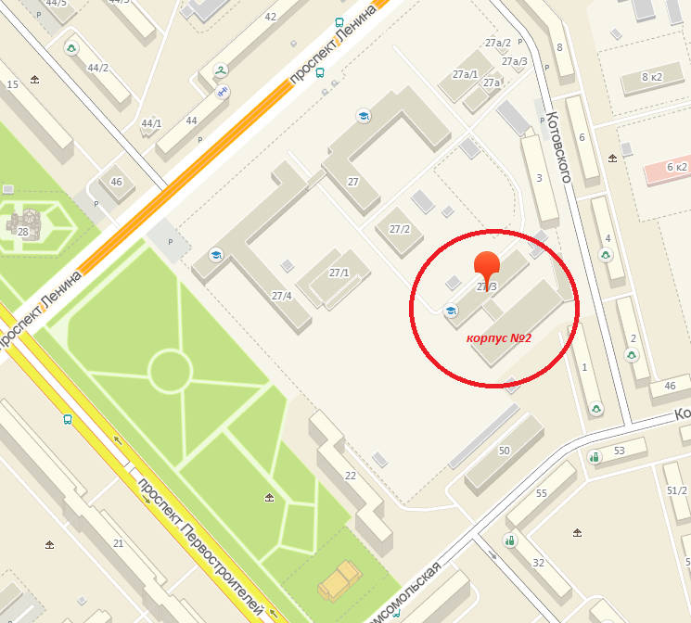

Проход к кабинету142 корпуса №2.
Кабинет 142 находится в Технопарке на 2-м этаже корпуса №2.
Проход к Технопарку представлен на данном рисунке:
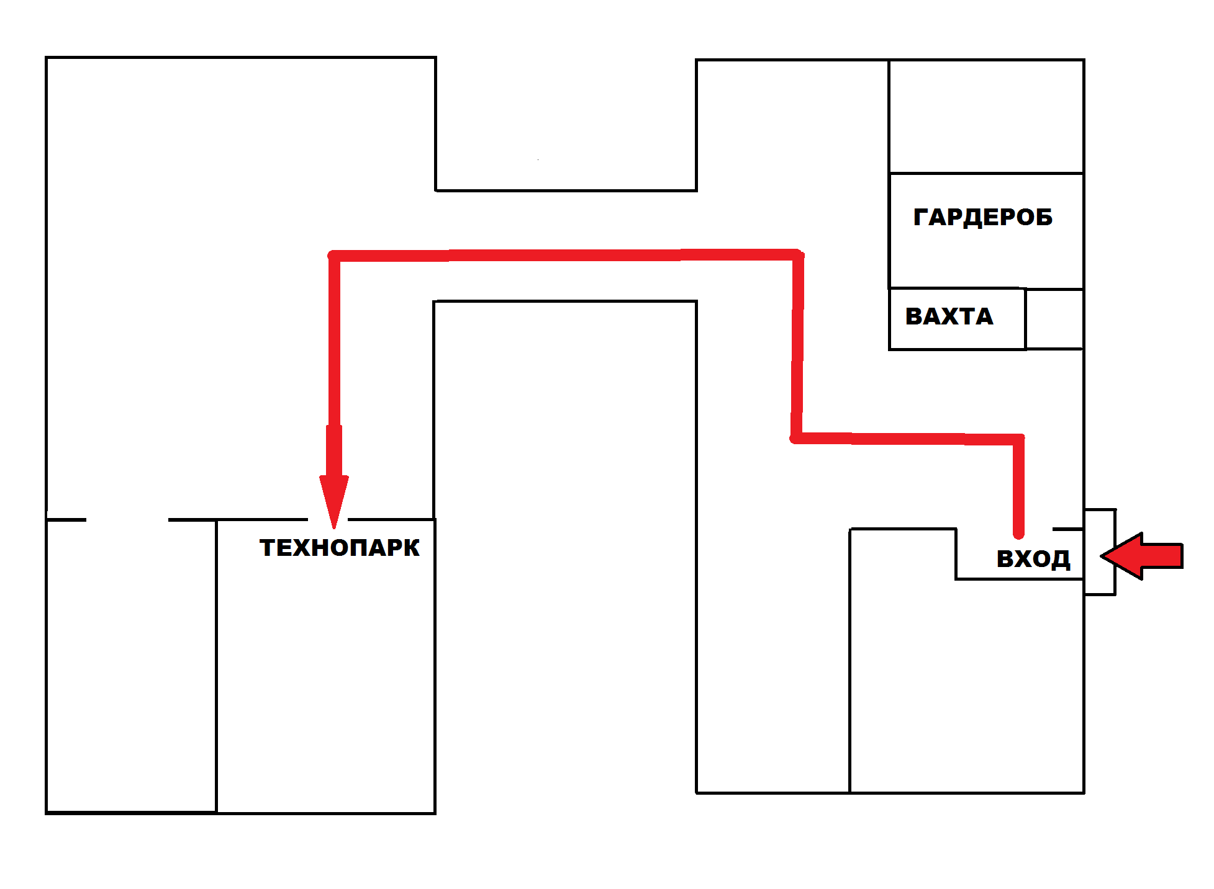

Приложение 4
Расписание приема заявок
Понедельник | 15:30-19:00
Вторник | 9:30-13:00
Среда | 17:00-19:00
Четверг | 9:30-11:20, 17:00-19:00
Пятница | 9:30-19:00
Суббота | 9:30-17:00

Приложение 5
АНКЕТА УЧАСТНИКА ВЕСЕННЕЙ ШКОЛЫ
ПО НАПРАВЛЕНИЮ "РАЗРАБОТКА МОБИЛЬНЫХ ПРИЛОЖЕНИЙ"

1. ФИО____________________________________________________________________
2. Контактный телефон_______________________________________________________
3. Переведите число 67 записанное в десятичной системе счисления в двоичную систему счисления.
4. Постройте блок-схему процедуры поиска максимального и минимального элемента в одномерном массиве¹ (размерность массива и значения элементов массива задаются произвольно).
5. Постройте блок-схему процедуры поиска в двумерном массиве строк с максимальным и минимальным элементом и поменяйте их местами (размерность массива и значения элементов массива задаются произвольно).
6. Напишите исходный код программы на языке программирования С / C++ реализующий задание под номером 2, (размерность массива и значения элементов массива задаются произвольно).

7. Укажите Ваши достижения (участие в олимпиадах, проектах и т.п.):________________
______________________________________________________________________________________________________________________________________________________________________________________________________________________________________________________________________________________________________________________________________________________________________________________________________________________________________________________________________________

8. Планируете ли Вы в будущем связать свою профессиональную деятельность с информационными технологиями (да/нет)_________________________________________

Спасибо за Ваши ответы!

¹Массив - таблица, ряд, матрица

